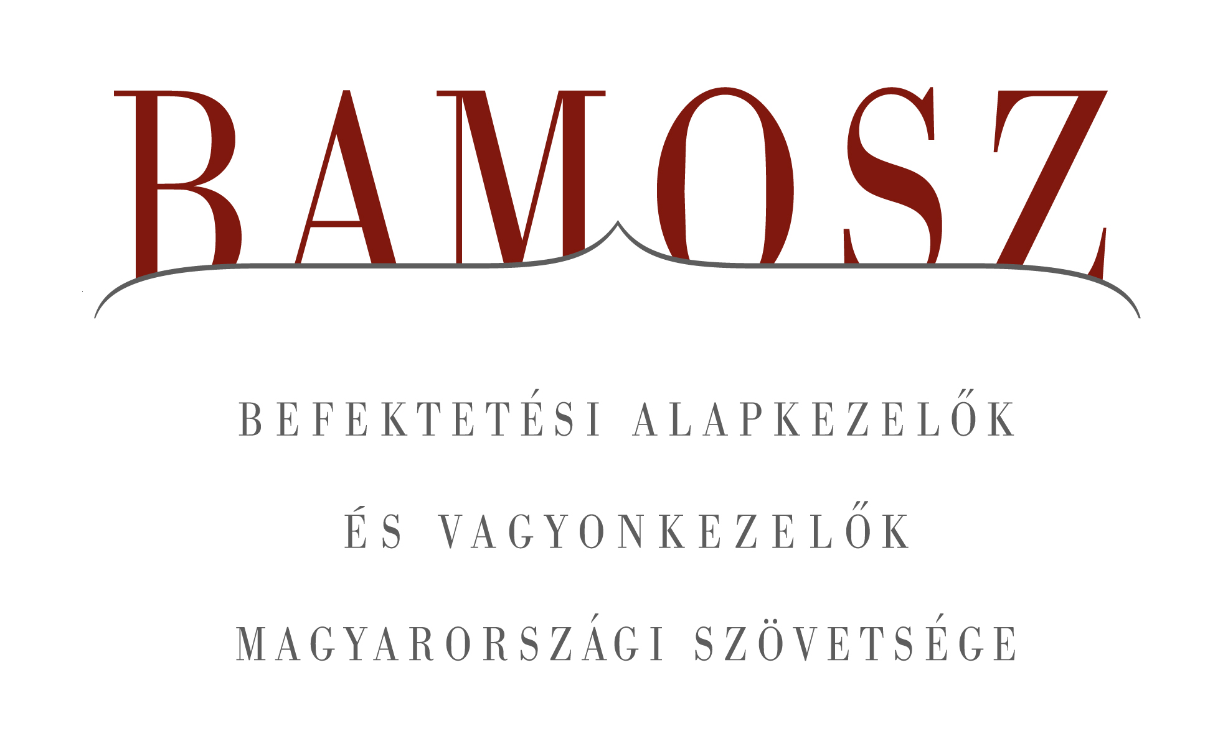

Összességében stagnálás a befektetési alapok piacán

Budapest, 2012. október 18.

Szeptemberben vegyes képet mutatnak a befektetési alapok, hiszen amíg a hagyományos alapok közel 2%-os vagyonnövekedést mutatnak, addig a zártkörű alapoknál jelentős csökkenést láthatunk egyes alapok megszűnése miatt. A feltörekvő piacokat tükröző tőzsdeindex szinte hajszál pontosan úgy növekedett, mint a mi BUX indexünk, megelőzve ezzel a fejlett piacokat. A forint a dollárhoz képest emelkedett, az euróhoz képest stagnált. Mindezzel együtt azt láthatjuk, hogy szinte minden kategóriában növekedett az alapok összvagyona. A hónap nyertesei a vegyes alapok, ami a tőkebeáramlást illeti, de az abszolút hozamú alapok népszerűsége sem csökkent.
A BAMOSZ tagok által kezelt befektetési alapok összvagyona 25 milliárd forinttal, azaz 0,78 százalékkal csökkent szeptemberben. A nettó eszközérték két befektetési alap kategóriát leszámítva emelkedett, de összességében a megszűnő zártkörű alapok miatt mégis enyhe csökkenést tapasztalhattunk. Általában a hazai eszközökbe fektető alapokba jelentős tőke áramlott be. A hónap végén a BAMOSZ tagok összesen 3.182 milliárd forintot kezeltek befektetési alapokban.

Néhány fontosabb tőkepiaci
index teljesítménye
RMAX | 0,63 %
MAX | 1,00 %
BUX | 6,14 %
BIX | 0,46 %
MSCI WF (USD) | 2,79 %
MSCI EM (USD) | 6,05 %

Az euró/forint, illetve a
dollár/forint árfolyam változása
EUR/HUF | 0,07 %
USD/HUF | - 2,99 %

A nyilvános nyíltvégű „hagyományos” értékpapír alapok adják az összvagyon többségét (63,3 százalékát). Az ilyen típusú termékekben kezelt vagyon az elmúlt hónapban összességében 1,98 százalékkal nőtt, ezen belül az egyes kategóriákban is hasonló tendenciákat láthatunk.
A pénzpiaci alapoknál közel 18 milliárd forintos tőkebeáramlást történt, ezen belül is egyértelműen a hazai befektetéseket preferálták (a hazai likviditási alapokba és pénzpiaci alapokba összesen 14,5 milliárd forint érkezett). Ennek köszönhetően összességében 1,8%-os növekedés következett be ennél a kategóriánál.
A kötvényalapoknál is hasonló, 1,6 %-os eszközgyarapodás történt. Az alkategóriákban ugyanakkor eltérő eredmények születtek, bár összességében 4,9 milliárd friss tőke érkezett a kötvényalapokhoz, a hazai hosszú kötvényalapokból 1,5 milliárd távozott.
A tőzsdék esetében a fejlett régió emelkedett, míg a fejlődő régió ennél nagyobb arányban , a hazai index pedig a fejlődő régióhoz hasonló pozitív elmozdulást jelzett. Ezzel együtt a részvényalapoknál 7,2 milliárdos tőkekivonást láthattunk. A hozamok ugyanakkor ellensúlyozni tudták a tőkekivonást és összességében 0,85%-os emelkedést tapasztalhattunk a részvényalapok vagyonában.
A tőkevédett alapok ebben a hónapban nem tudtak friss tőkét vonzani. A tőkekiáramlás mindössze 0,7 milliárd forint volt, a teljes vagyongyarapodás ugyanakkor a hozamoknak köszönhetően a kategóriában 0,4% tett ki.
Az abszolút hozamú alapok továbbra is vonzóak a befektetők számára, hiszen közel 5,4 milliárd forintnyi friss tőke érkezett. Ennek az alapkategóriának a növekvő népszerűségét jelzi, hogy nem egy rövid fellángolást, hanem már hosszabb ideje tartó folyamatos, az átlagot meghaladó vagyonnövekedést láthatunk. A kategória vagyongyarapodása a hónapban 2,6%-os volt.
A nyilvános ingatlanalapokat a hónap során kisebb visszaváltások és csekély, 0,7%-os vagyoncsökkenés jellemezte.
A kisebb kategóriákat illetően a vegyes alapok kiugróan jól teljesítettek. A 7,3 milliárd forintos tőkebeáramlás és a hozamok együttesen 7,6%-kal növelték a vagyont.
Az árupiaci alapok esetében kisebb visszaváltásokat tapasztalhattunk, amit a hozamok nem tudtak ellensúlyozni, így 1,53%-os eszközcsökkenést könyvelhettünk el a hónap végére.
A zártkörű alapok között több is megszűnt, ezért láthatunk itt igen jelentős tőkekivonást, aminek eredményeként 31%-kal csökkent a kategória összvagyona.

A szerkesztők figyelmébe:
BAMOSZ
A Befektetési Alapkezelők és Vagyonkezelők Magyarországi Szövetsége (BAMOSZ) a hazai alap- és vagyonkezelő szakmát képviselő szövetség. A BAMOSZ 25 tagja összesen több, mint 5.800 milliárd forint vagyont kezel, ezen belül mintegy 3.200 milliárd forintot befektetési alapokban. A BAMOSZ honlapja a www.bamosz.hu oldalon található.

A tájékoztatóban szereplő adatok – egyéb megjelölés hiányában – a Befektetési Alapkezelők és Vagyonkezelők Magyarországi Szövetségének tagjai által szolgáltatott számokon alapulnak, és kizárólag a BAMOSZ tagjaira vonatkoznak. Az adatok tájékoztató jellegűek, azok helyességét a BAMOSZ-nak nem áll módjában ellenőrizni, ezért azokért felelősséget nem vállal.

Részletes háttértáblák a BAMOSZ honlapon találhatók:
http://www.bamosz.hu/web/guest/dokumentumok-es-statisztikak/-/document_library_display/ir0V/view/35326

További információ:
Temmel András
info@bamosz.hu
374-07-56

